В Н И М А Н И Е! ОПАСНОСТЬ!
КОРИЧНЕВО-МРАМОРНЫЙ КЛОП!

Выход клопа из мест зимовки и начало активного питания наблюдается при среднесуточной температуре +15 °С | Осматривайте любимые кормовые растения клопа – лавровишню, шелковицу, розоцветные, фундук.  Применяйте феромонные ловушки для обнаружения вредителя:  - в садах и на полях – 1 шт./га,  - в частном секторе – 1 шт./участок,  - в теплицах -1 шт./ 1000 м².  Для отлова и уничтожения вредителя:  - в садах и на полях – 13 шт./га.
Спаривание и откладка яиц  через 10-14 дней после выхода клопов с зимовки | Осматривайте листья растений с нижней стороны, на которой располагаются кладки яиц. Яйца белые шаровидные, кучками 20-30 штук.  При обнаружении яйцекладки механически уничтожаются.  Этот метод позволит уничтожить будущее потомство в количестве до 300 экз. от одного клопа. | 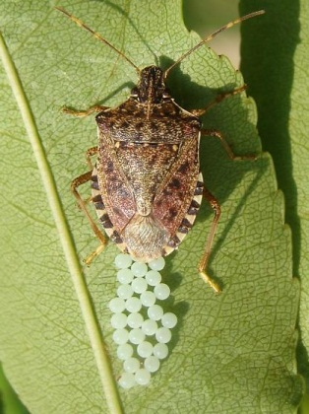
Отрождение личинок  через 5-7 дней после откладки яиц | Личинки имеют пять возрастов:  -в первой стадии личинки оранжево-черные;  -во второй стадии – черные;  -в следующих стадиях – серо-коричневые, с белыми пятнами на ногах и усиках, быстро бегают.  Обработку рекомендованными препаратами проводить в утренние и вечерние часы, соблюдая регламенты применения инсектицидов и меры безопасности.  При высокой численности провести повторную обработку через 14 дней. | 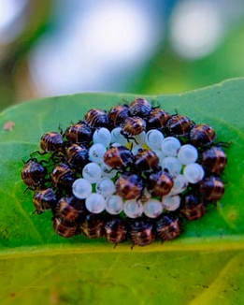
Уход клопа на зимовку | Начиная со второй декады сентября и до весны проводите регулярный осмотр укрытий, сбор и уничтожение имаго клопа.  Устройте клопам фальшзимники – развесьте на участке на высоте 2-3 метра картонные коробки, наполненные мятым гофрированным картоном. Коробки потом необходимо сжечь. | 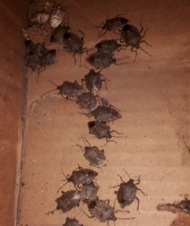
РОССЕЛЬХОЗЦЕНТР
КОНТАКТНЫЕ ТЕЛЕФОНЫ 8(861)224-72-31 (Краснодар)

